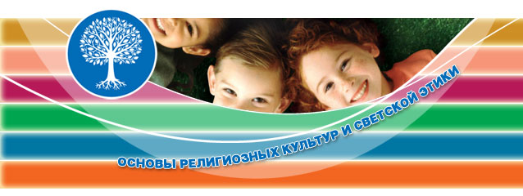

МОНИТОРИНГ
выбора родителями учащихся 4-х классов модуля ОРКСЭ.

Модуль/ год | Основы православной культуры | Основы исламской культуры | Основы буддийской культуры | Основы иудейской культуры | Основы мировых религиозных культур | Основы светской этики
2011/12 |  |  |  |  | 123 человека
2012/13
2013/14
2014/15
2015/16

